武汉软件工程职业学院关于开展二级学院创客空间
建设方案(参考)
各学院应依托特色专业，以现有实验室、实训室为基础，结合各学院走廊文化建设评比活动，提出相应建设方案，并以此建设。建设方案应包含：组织保障、空间建设、师资队伍、团队项目等方面内容。以下参考方案主要为空间建设方面，实施步骤如下：
步骤一：选择合适的实训室、实验室，使用面积应达60平方米以上，提供办公位若干个。
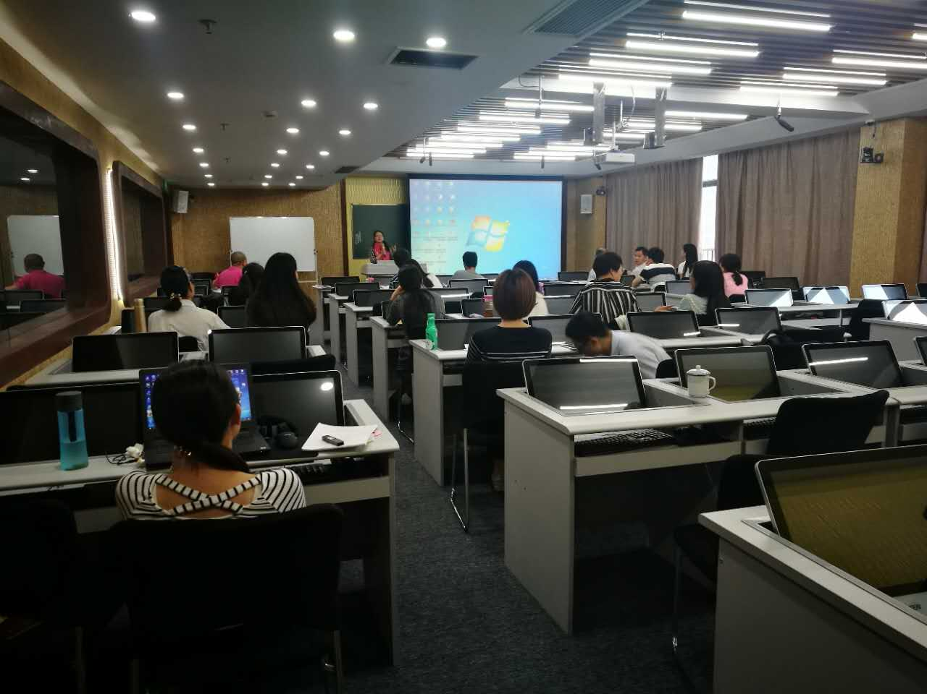
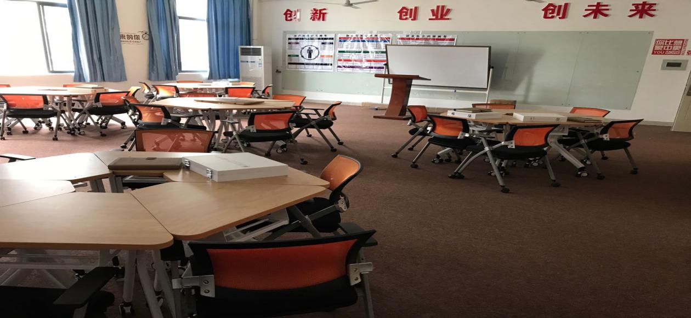
图例
步骤二：营造创新创业氛围。
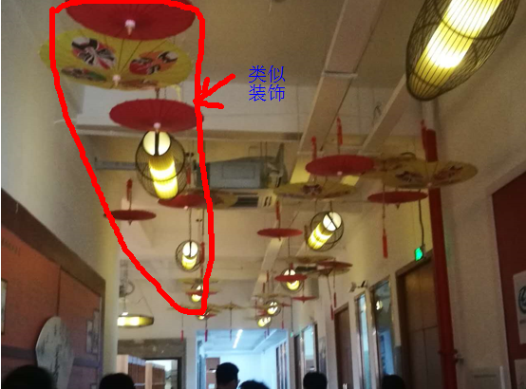
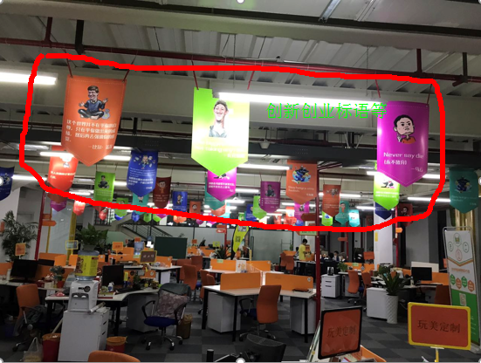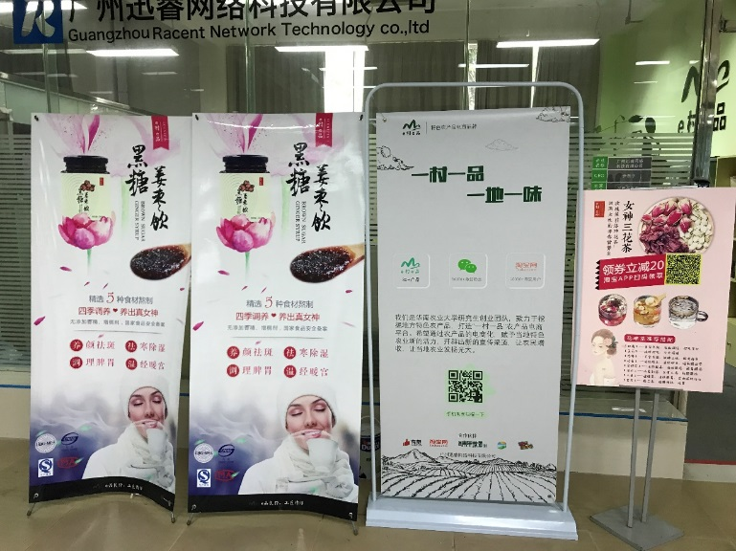
布置创新创业标语
步骤三：上墙宣传包含苗圃介绍、导师墙、荣誉墙、专利墙、创业英雄榜等模块。
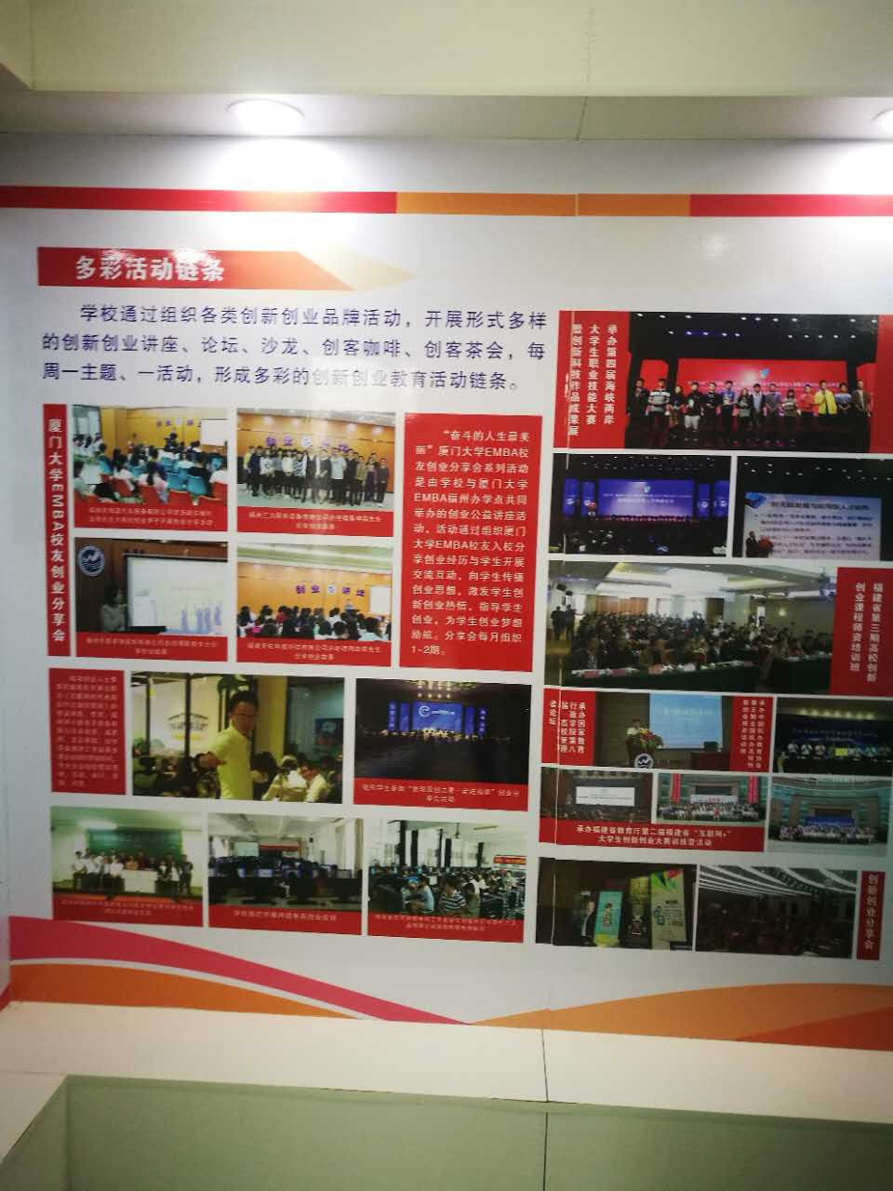
创新创业苗圃介绍
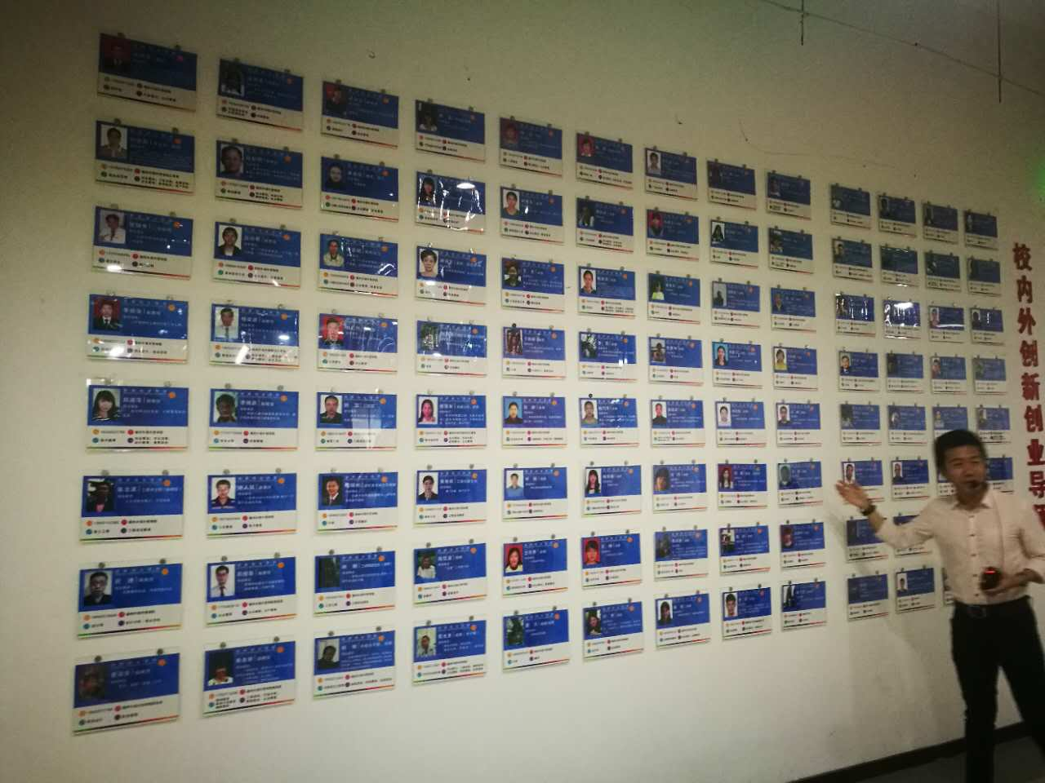
导师墙
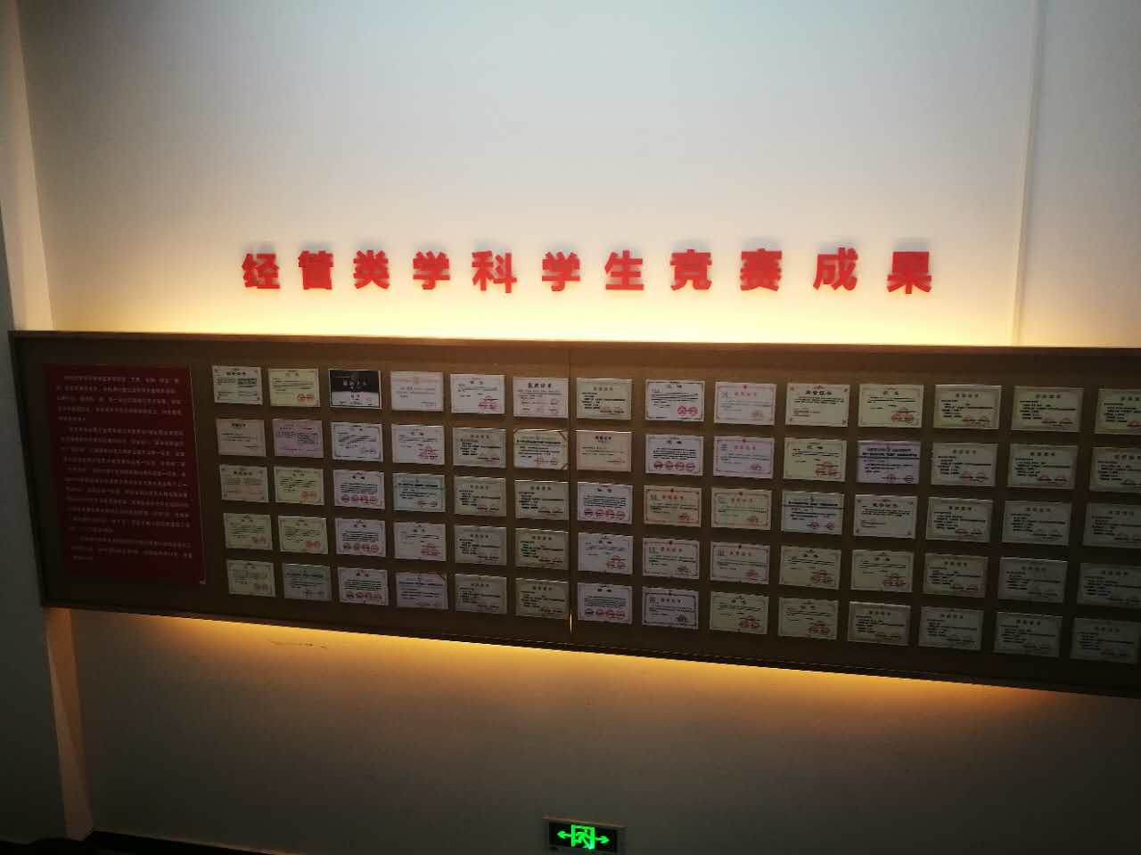
荣誉墙：学院所获得各类创新创业大赛、学科竞赛等荣誉
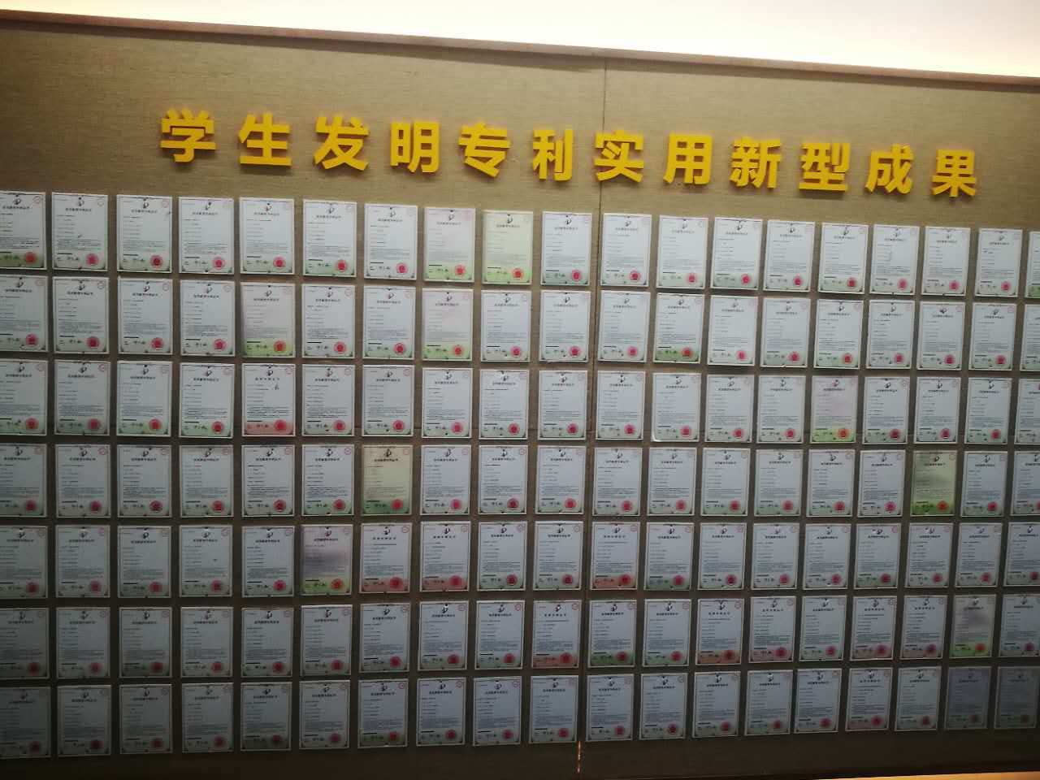
专利墙：学院各类专利、软件著作权、文艺作品
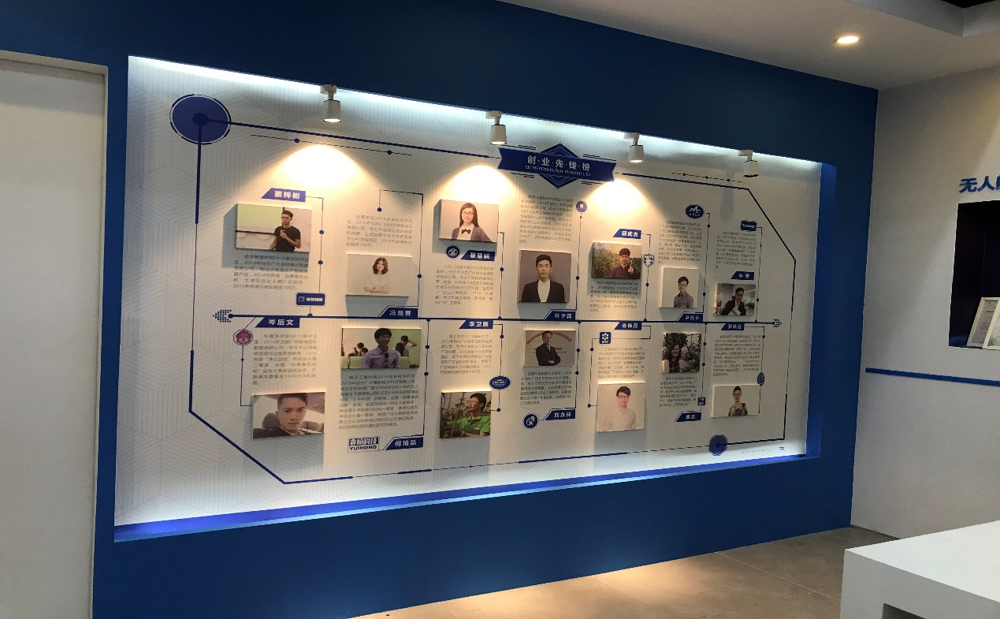
创业英雄榜：学院内创业表现突出的在校生或历届毕业生

以上为参考方案，请各二级学院根据学院自身情况，拟定建设方案。

